31 января 2012 года г. Санкт-Петербург

teXet выходит на рынок смартфонов и анонсирует первые модели линейки

Компания «Электронные системы «Алкотел» информирует о запуске нового продуктового направления, смартфоны под торговой маркой teXet, первый представитель линейки появится в продаже уже в феврале. Будет представлена флагманская модель, смартфон/мини-планшет teXet TM-5200, формат которого позволяет называть устройство «смартпадом».

Новинка TM-5200 оснащена 5,2-дюймовым емкостным дисплеем с разрешением 800х480. Работает смартфон/мини-планшет под операционной системой Android 2.3.5, быстродействие обеспечивает процессор с частотой 800 Мгц и графический процессор PowerVR SGX 531. TM-5200 имеет две встроенные камеры 0,3 и 5,0 мегапикселей, помимо WIFI, Bluetooth, GPS, FM, первый смартфон teXet оснащен 3G-модулем и поддержкой двух активных sim-карт, что значительно расширяет возможности устройства.

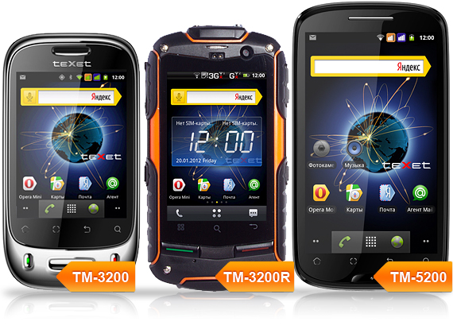
Имея успешный опыт в производстве мобильных телефонов и планшетных компьютеров на платформе OS Android, компания развивает симбиоз этих решений, представляя линейку смартфонов teXet. Весна 2012 будет ознаменована появлением трех актуальных смартфонов.

Весь модельный ряд по умолчанию имеет поддержку двух активных sim-карт. Одна из ожидаемых новинок teXet – оригинальный смартфон в ударопрочном водонепроницаемом корпусе яркого черно-оранжевого цвета. Степень защиты TM-3200R соответствует стандарту IP67. Продвинутая защищенная модель обеспечит поддержку WIFI, Bluetooth, 3G, GPS и FM. В линейке будет представлен и бюджетный вариант смартфона, teXet TM-3000, который оснащен 3" емкостным дисплеем. В этой модели также реализована работа двух sim-карт, WIFI, Bluetooth, GPS и FM.

В предстоящие новинки будут предустановлены сервисы Яндекса (Почта, Карты, Чат, Поиск и др.), браузер Opera, РИА-Новости, Mail.ru Агент и многие другие полезные утилиты. Кроме того, все многообразие приложений для OS Android доступно пользователям в онлайн-каталоге Android Market. Сервис teXet OTA Update, который будет интегрирован во все смартфоны компании, позволит получать обновления программного обеспечения «по воздуху».

Информация о компании
Торговая марка teXet принадлежит компании ЗАО «Электронные системы «Алкотел», которая имеет 19-летний опыт разработчика-изготовителя на российском рынке телекоммуникаций. Сегодня продукты teXet – это средства связи (GSM и DECT-телефоны), портативная цифровая техника (MP3-плееры, электронные книги, фоторамки, планшетные компьютеры на ОС Android) и GPS-навигаторы. Компания имеет долгосрочные партнерские отношения с крупнейшими федеральными ритейлерами и региональными торговыми сетями в России, а также развитую дилерскую сеть в странах СНГ. По итогам 2010 года бренд укрепил свои позиции по ряду направлений, значительно увеличив объемы выпускаемой техники. teXet занимает второе место по продажам радиотелефонов, вторую и третью позиции, соответственно, по товарным категориям MP3-плееры и GPS навигаторы. Подробная информация о продуктах teXet на сайте www.texet.ru.
Распределение долей по направлениям
Контактная информация:
Адрес компании: г. Санкт-Петербург,
ул. Маршала Говорова, д. 52.
+7(812) 320-00-60
Контактное лицо:
Кириленко Кира, PR менеджер
+7(812) 320-60-06, доб. 114
e-mail: kira@texet.ru, URL: http://www.texet.ru

